**Documento de requerimientos**

**para el proyecto**

**<Nombre del proyecto>**

**Preparado por:**

Tabla de contenido

1 Introducción 4

2 Modelo de dominio 4

3 Diagramas y clasificación de casos de uso 4

3.1 Lista de casos de uso 4

3.2 Clasificación de casos de uso 4

3.3 Diagramas de casos de uso 4

4 Descripciones de casos de uso 4

5 Diagramas de flujo de casos de uso 4

Apéndice A: Interfaces de casos de uso 4

Referencias 4

**Historial de revisiones**

|  |  |  |  |
| --- | --- | --- | --- |
| **Nombre** | **Fecha** | **Cambios hechos** | **Versión** |
|  |  |  |  |
|  |  |  |  |
|  |  |  |  |
|  |  |  |  |

# 1 Introducción

# 2 Modelo de dominio

# 3 Diagramas y clasificación de casos de uso

## 3.1 Lista de casos de uso

En esta sección hay que agregar a cada caso de uso su ID correspondiente.

## 3.2 Clasificación de casos de uso

## 3.3 Diagramas de casos de uso

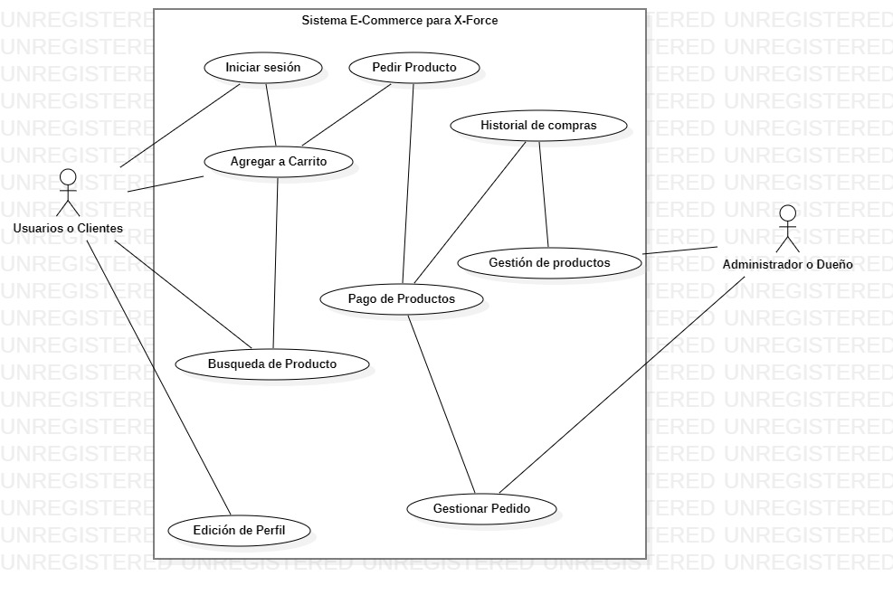

El Diagrama de Casos de Uso basado en todos los casos de uso ya listados en un punto anterior y que consideramos más importantes para nuestra tienda incluso la mayoría están relacionados uno a uno , dimos prioridad a la compra o adquisición de productos y su seguimiento tal y como el dueño de la tienda lo quiso principalmente porque a él lo que le interesa es que el cliente o usuario se sienta seguro de poder adquirir su producto, obviamente para ello se necesita iniciar sesión sin esto solo se podría observar los productos , costos y descripción de ellos.

Después de esto se puede acceder a los demás casos de uso, podemos agregar un producto al carrito o varios , si no encontramos alguno podemos buscarlo claro que si no lo tenemos disponible también tomamos en cuenta algo relacionado con lo que el usuario solicita , con tal de que no se vaya con las manos vacías y con una buena experiencia de compra, el historial de compra depende mucho si el usuario es cliente recurrente o nuevo.

También tomamos en cuenta diferentes métodos de pago ya sea por tarjeta de crédito o débito , deposito a una cuenta del negocio y por transferencia.

Dado que el usuario también usa mucho El cambio de algunos de sus datos como modificar dirección o incluso teléfono para contacto es un caso de uso al que le dimos prioridad, así es fácil tener todo al corriente y bien gestionado al igual que nosotros al enviar sus productos.

# 4 descripciones de casos de uso

# 5 Diagramas de flujo de casos de uso

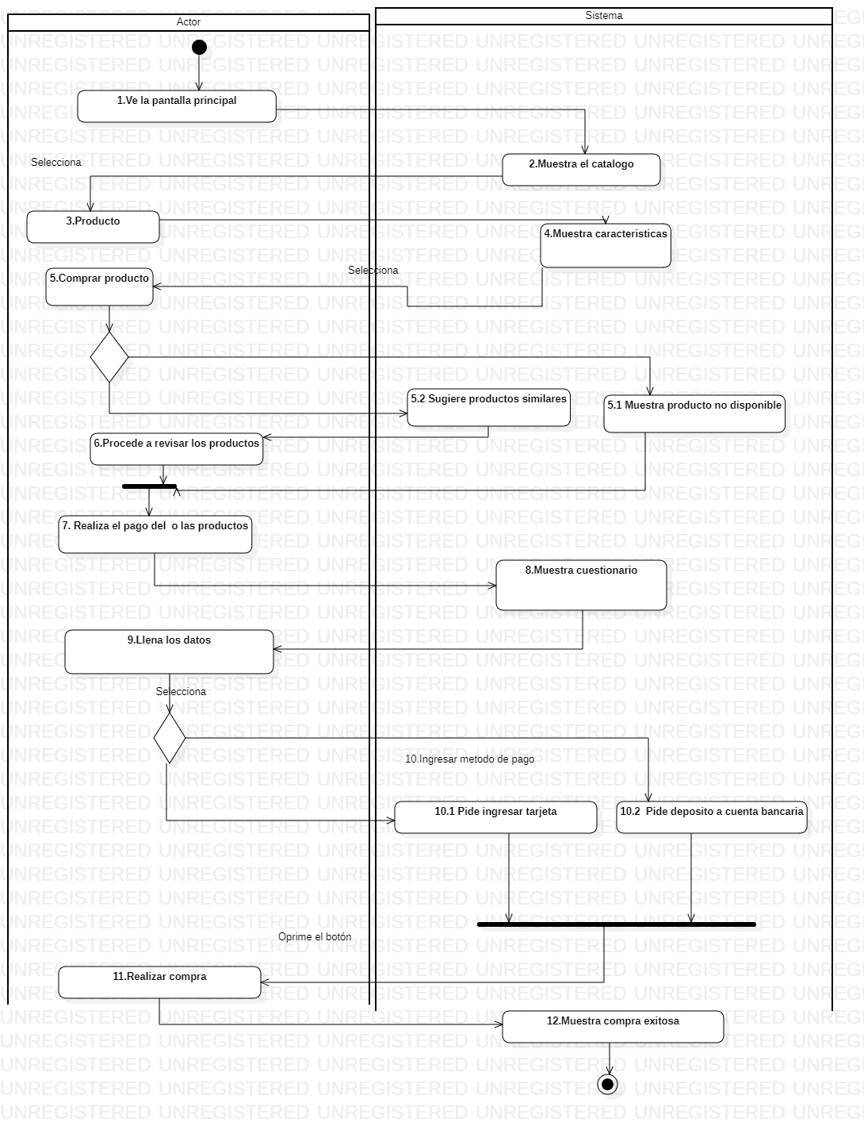Pedir Producto.

El dueño de la tienda nos pide que, así como es sencillo el llegar a la tienda, pedir productos , elegirlos y pagarlos quisiera verlo reflejado también en la plataforma, para esto obviamente el usuario debería tener la sesión activa , se muestra el catálogo de los productos también por categorías para acortar el tiempo de búsqueda , si el cliente desea comprarlo al momento de agregar al carrito o dar comprar ahora se mostrara o no si el producto está disponible , si no se le sugiere uno parecido y si en dado caso que este en stock se procede a pedir datos del usuario que para nosotros son primordiales para su entrega , luego se solicita una forma de pago y se realiza la compra con éxito.

Iniciar Sesión

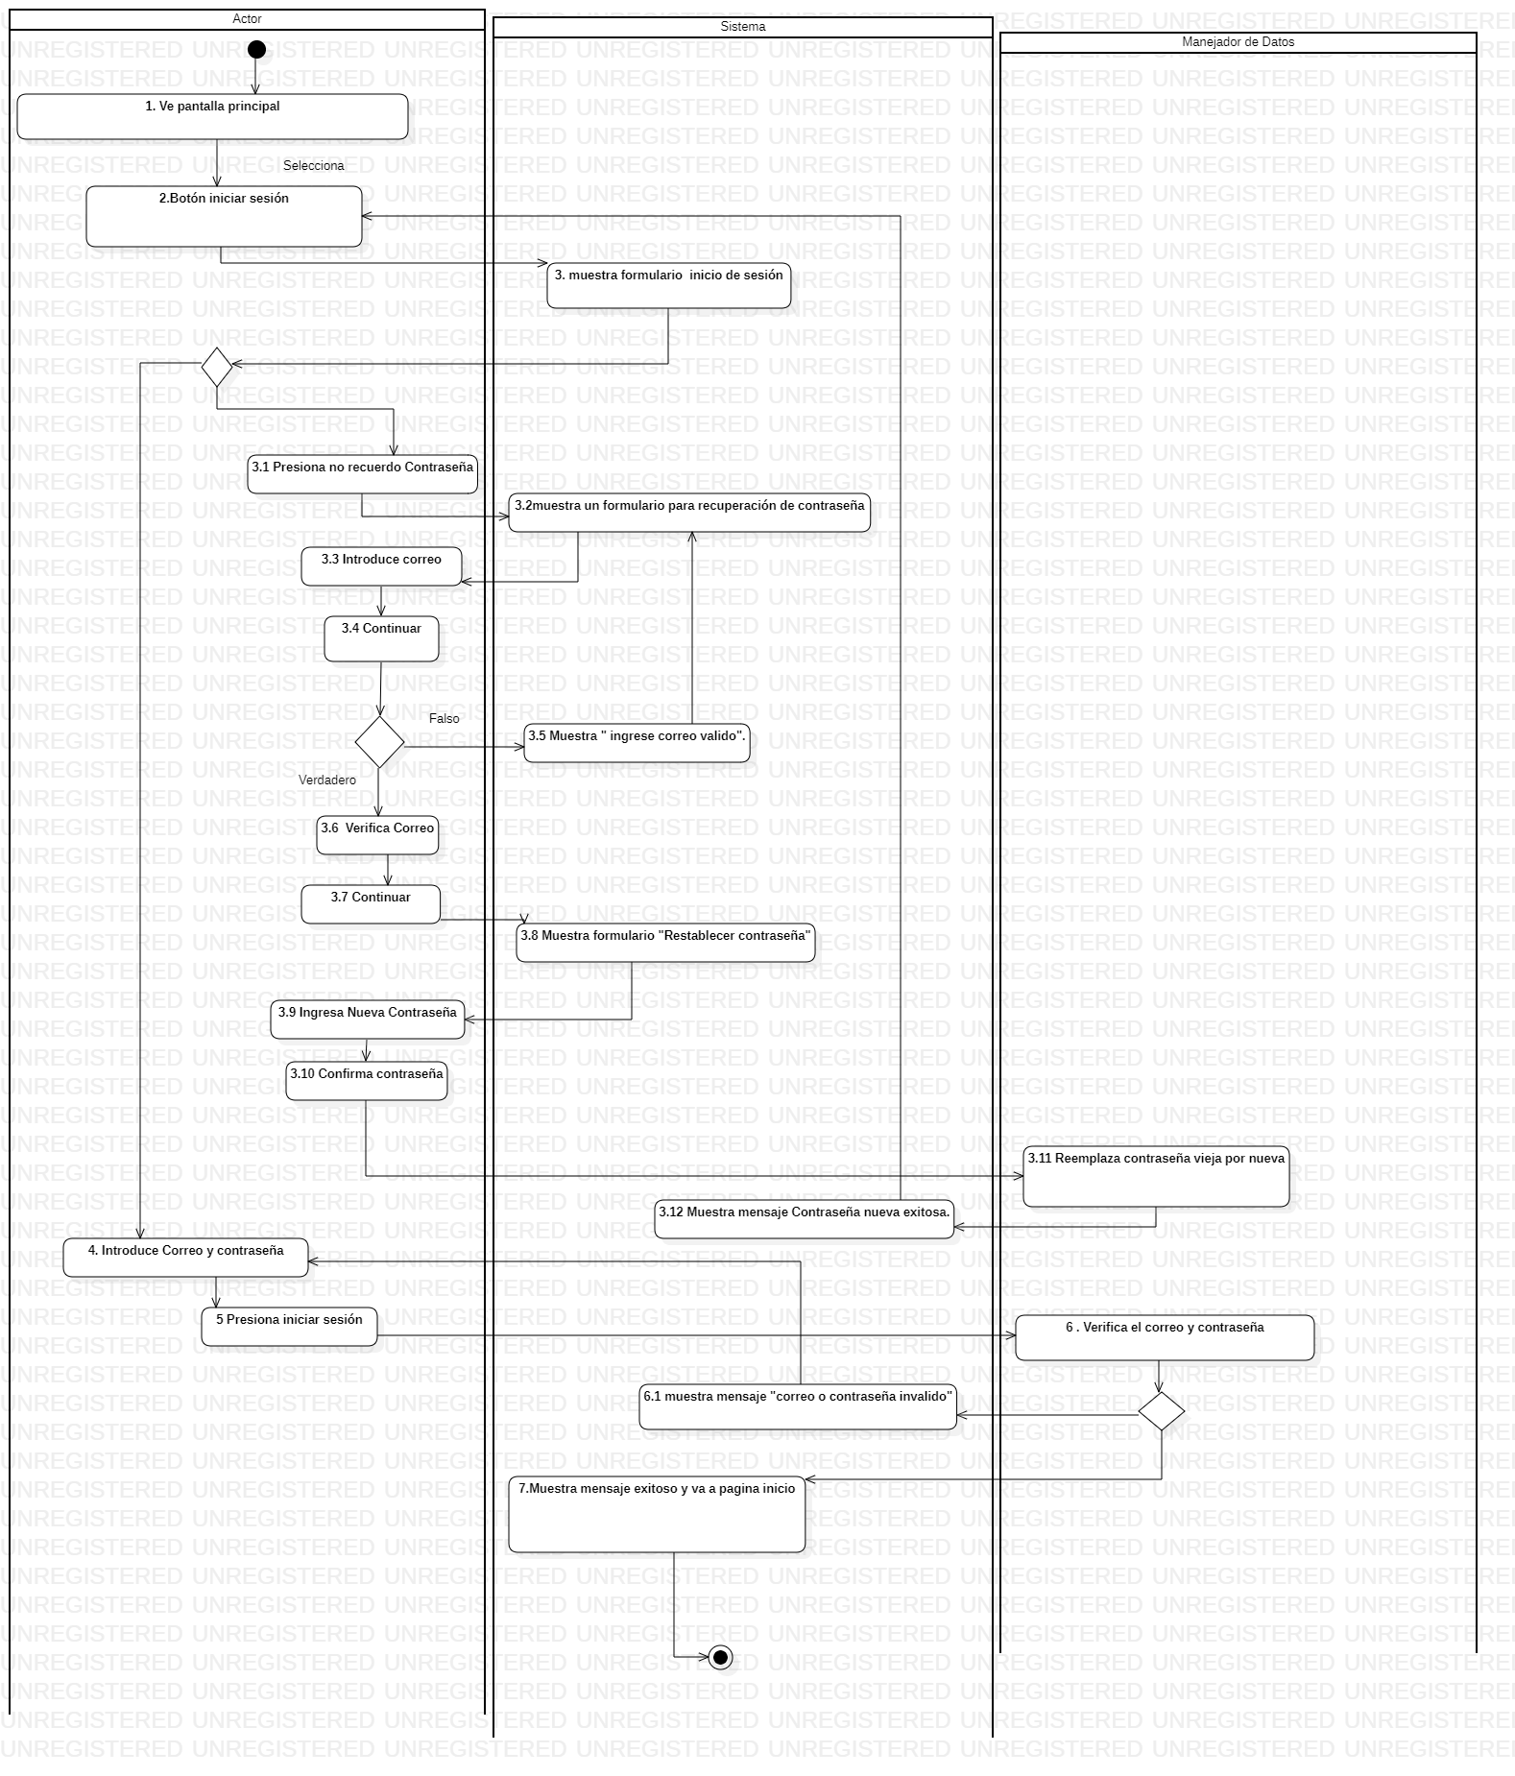

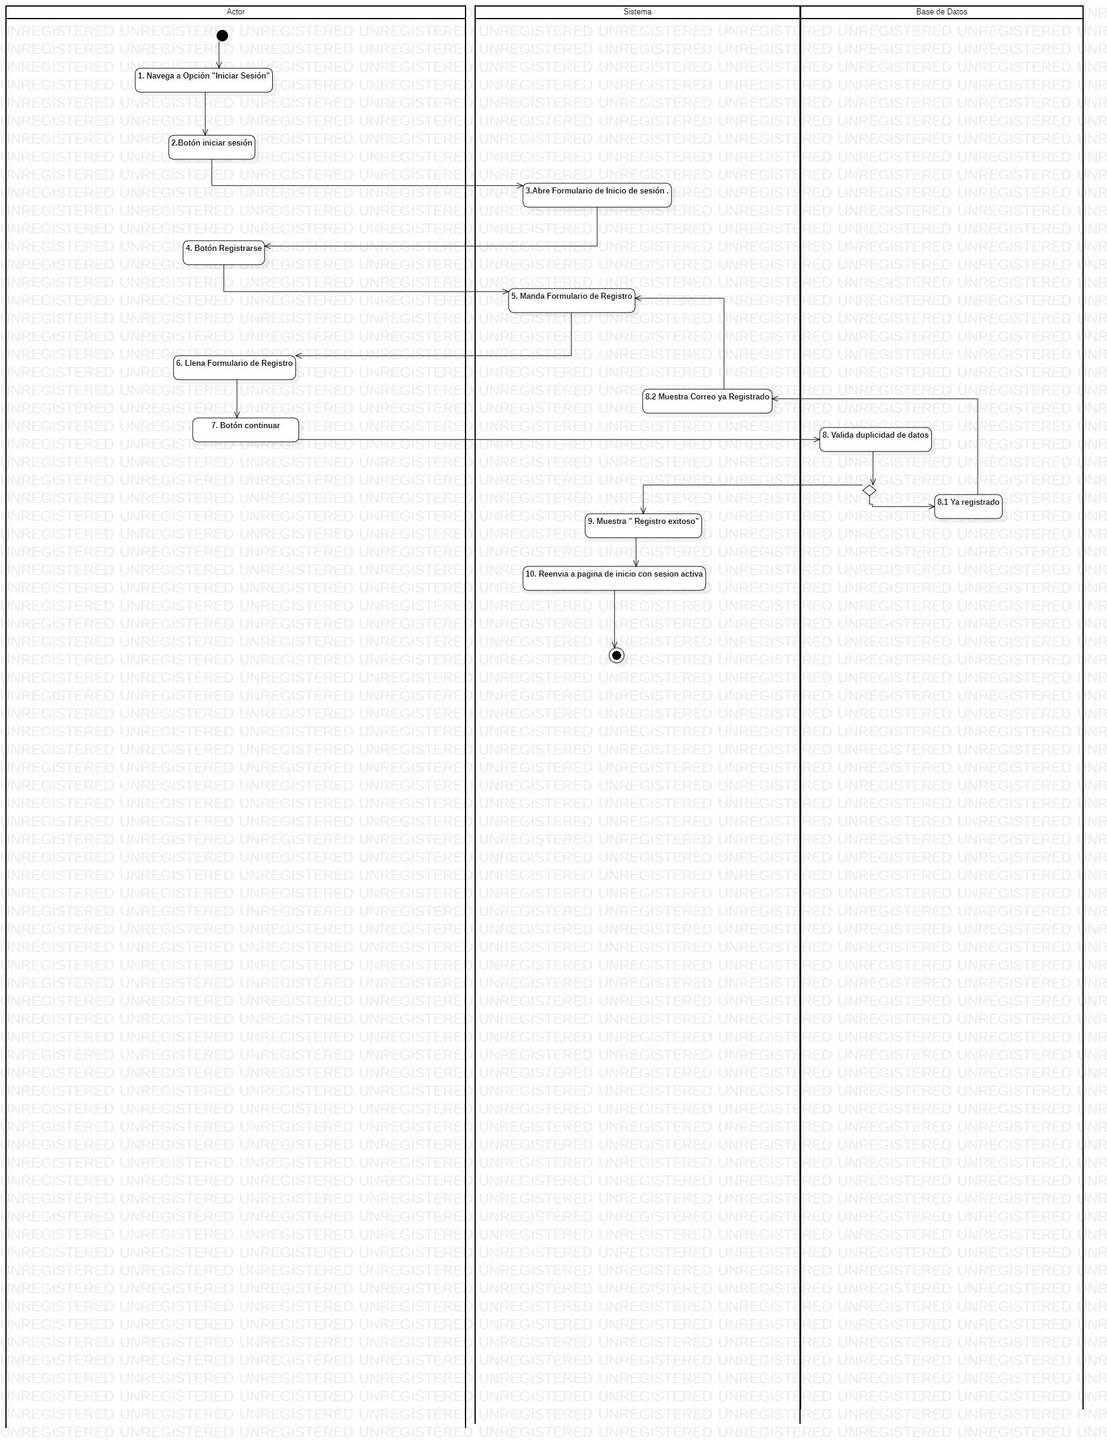Para el inicio de sesión tomamos en cuenta un botón el cual nos redirige a una página en donde el usuario tendrá que llenar los datos de correo y contraseña para su inicio de sesión si todo es correcto la validación será exitosa al igual que nos aparecerá un mensaje de exitoso y nos redirige a la página de inicio de nuestra página si no fuera el caso lo más probable es que el cliente no recuerde su contraseña para la cual tenemos un formulario que se ve al presionar el botón olvide mi contraseña, el usuario solo proporciona el correo y se inicia el restablecimiento de su contraseña claro esto después de que la base de datos valide que tenemos ese correo ya registrado, si no se muestra un mensaje de correo o contraseña inválidos y se pide de nuevo un correo ya registrado y así hasta que podamos ver el formulario de ingrese contraseña y luego pueda confirmar la contraseña y quede todo listo.

Registro

Presiona

Presiona

Se mantiene también un registro simple que en el mejor de los casos el actor accede al formulario desde un botón y una opción para el registro , se llenan los datos y al presionar continuar se valida los datos proporcionados , se presiona un botón y se muestra mensaje de registro exitoso también se redirige al usuario a la página con la sesión ya activa, una de las cosas es que si el usuario quiere hacer una cuenta nueva pero con un correo ya guardado en la base de datos manda un mensaje el sistema de que “ se registre otro correo”.

Búsqueda de Producto

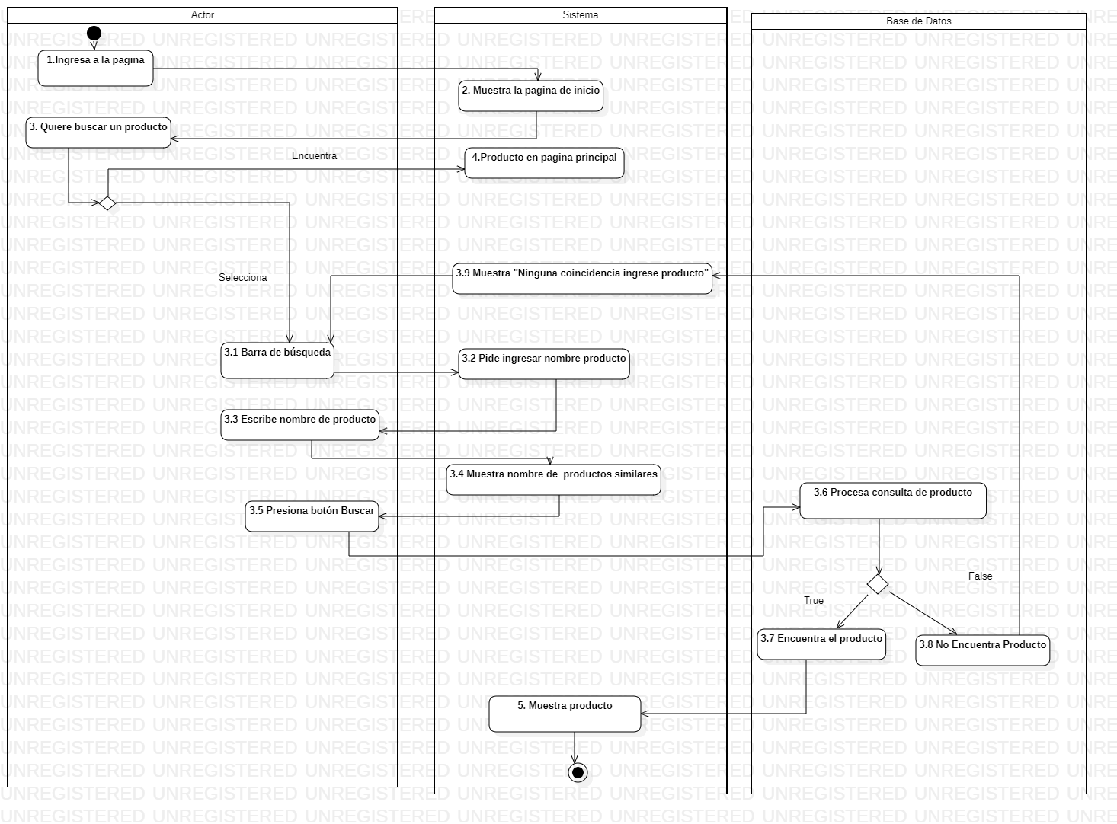

Se puede tener sesión abierta o no, en el mejor de los casos el producto se puede encontrar en la página de inicio o solo el actor selecciona la barra de búsqueda , ingresa el producto y mientras escribe se autocompleta la palabra o se dan sugerencias , se presiona el botón buscar y se muestra el producto deseado, si no son esos casos entonces la consulta a la base de datos arroja que no existe y se imprime un mensaje de que el producto no está en existencia y si tenemos sugerencias de productos parecidos a lo que el cliente busca se muestran .

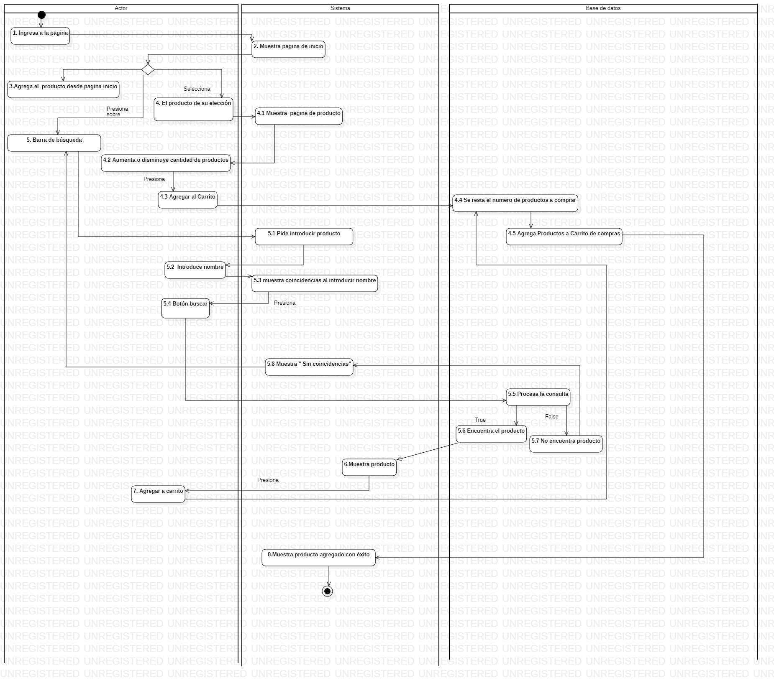Agregar al carrito de compras.

Para el mejor de los casos como es al igual que en búsqueda el producto le puede aparecer al usuario en el inicio selecciona el botón agregar al carrito y listo se ve reflejado, pero si no lo es entonces se puede iniciar la búsqueda del producto para después seleccionarlo ver sus características y agregarlo , otra opción es que se puede variar entre la cantidad de productos a pedir se valida que tengamos en stock para cubrir la demanda del usuario y si es correcto entonces se agrega el producto o productos .

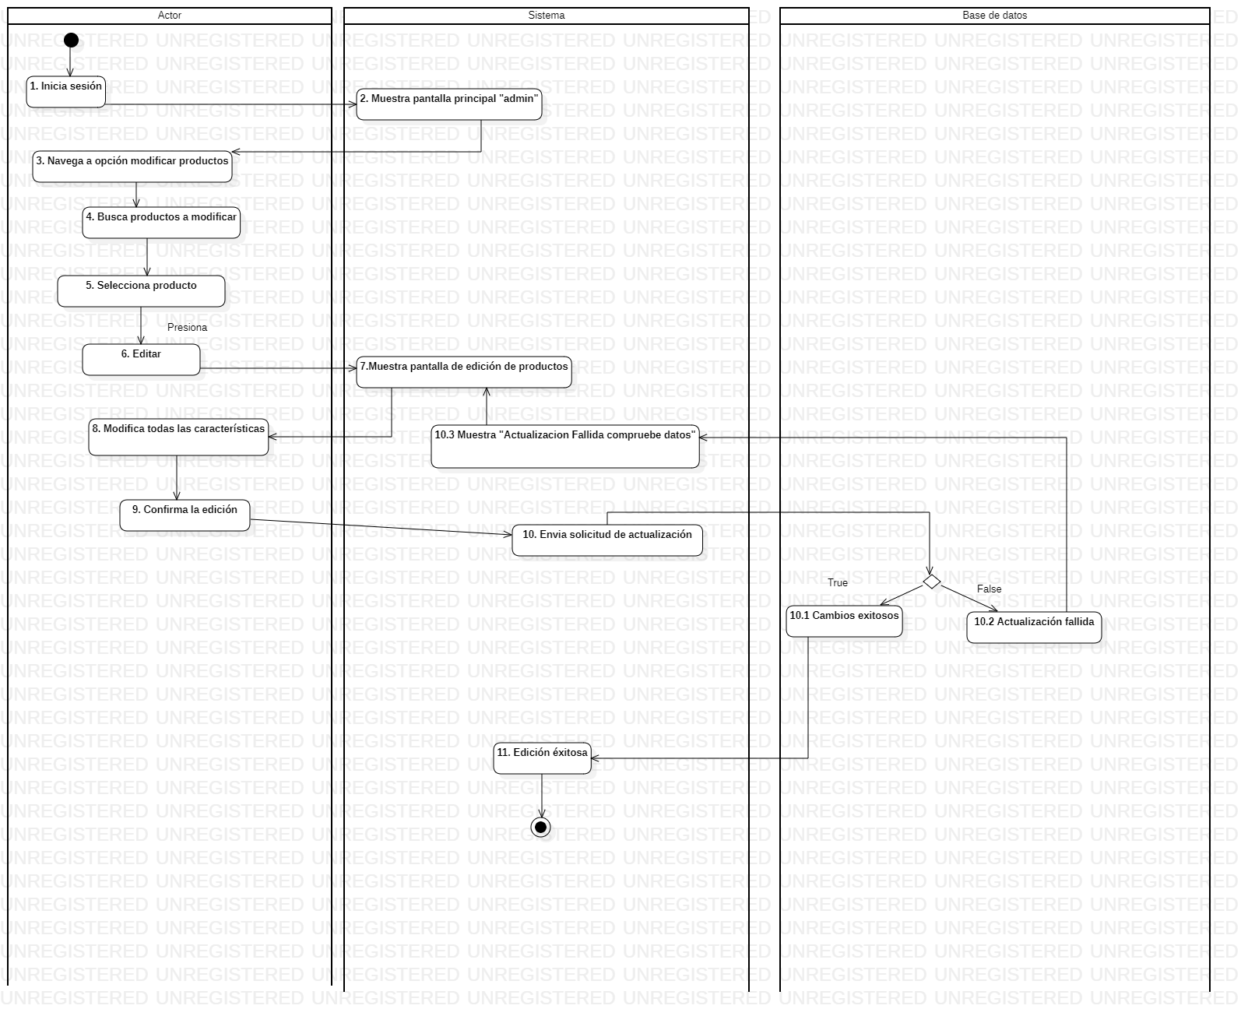Gestión de productos.

Esté caso de uso va más enfocado al administrador que puede ser el propio dueño de la tienda o puede designar a alguien para que maneje esté caso de uso, entonces se inicia sesión y tiene opciones extra las cuales le permiten ver la gestión de ellos productos en general , el actor puede poner, quitar y editar productos no solo sus nombres o descripciones también si se quieren poner en promoción o tienen algún descuento especial ya es asunto de consulta con el dueño, si se introduce mal un dato por el tipo de datos especificados en la base de datos entonces se valida la consulta y el sistema nos arrojaría un mensaje de actualización o edición fallida se muestra de nuevo un formulario para las actualizaciones pertinentes y si es correcto ahora se muestra un mensaje de éxito .

Historial de compras

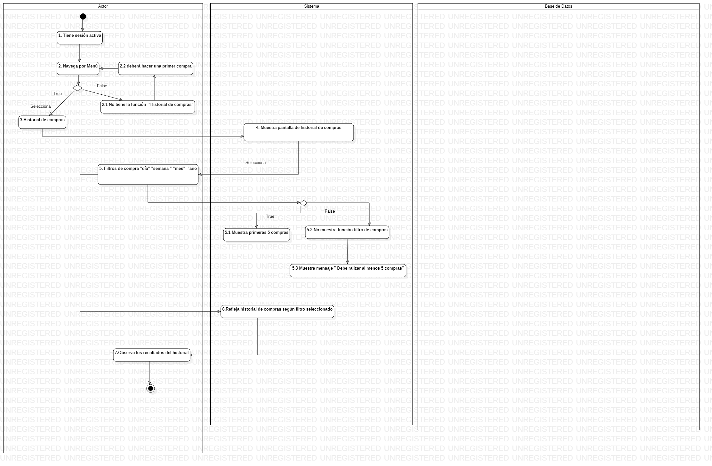

Para ello el actor necesita tener sesión iniciada y navegar a la opción historial de compras pueden existir dos tipos de usuario el que anteriormente realizó compras y el que no realizó ninguna entonces para el que si a echó compras se le mostraran todas las opciones para que filtre, ordene y se muestren a su gusto , mientras que el usuario que no ha comprado ningún producto , no tendrá acceso a ellas y para ello se le mostrara un mensaje de favor realizar la primera compra entonces.

Gestionar Pedido

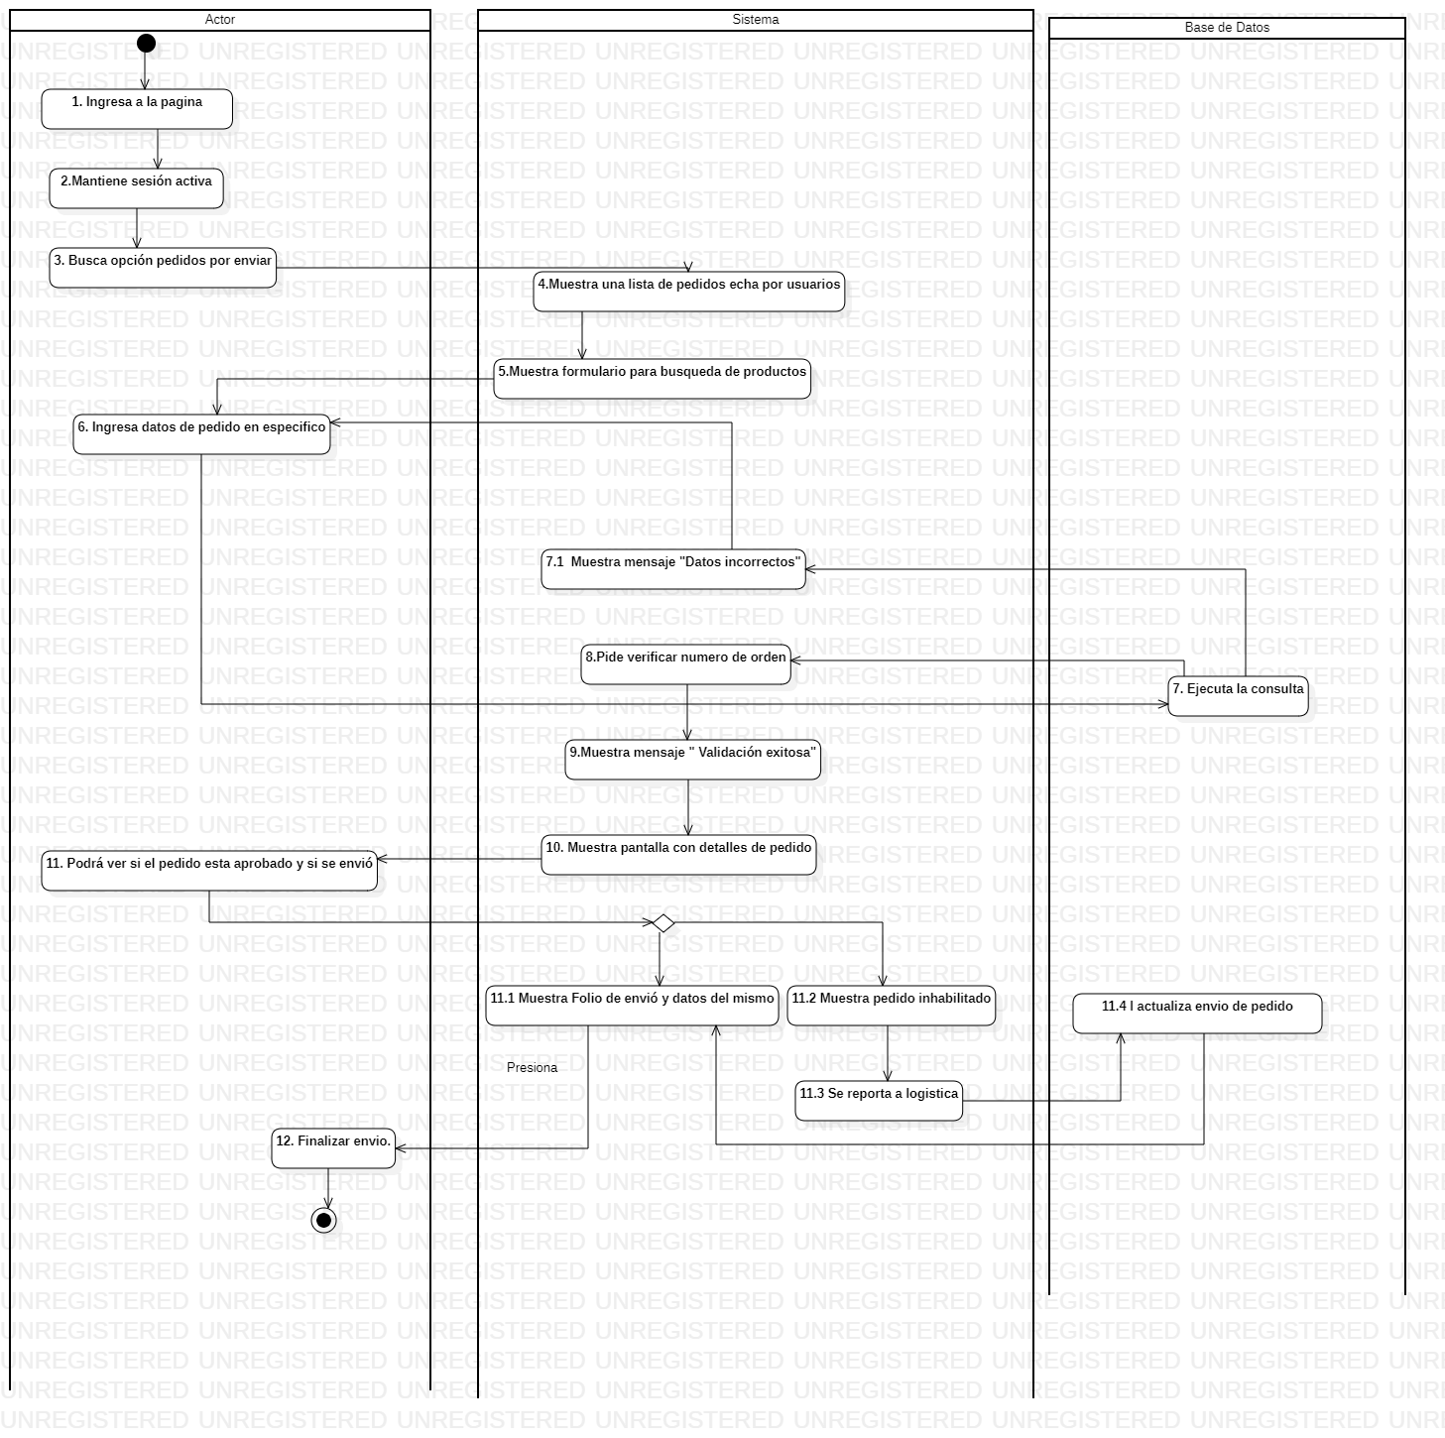

La gestión del pedido va dirigida más a quien administra también la gestión de productos entonces solo a el se le muestran las opciones y puede hacer observaciones o reportar a logística algún pedido que no esté procesado correctamente, entonces siendo el mejor caso hacer una revisión de los pedidos , teniendo el número de pedido podremos saber a detalle al igual que el comprador todo el proceso por el que está pasando su encargó , si se llegara a presentar un atraso en un pedido el dueño pide que sus empleados sean específicos a la hora de reportar algún atraso y el administrador también debe dar seguimiento a los reportes para pasarlos a logística y que procedan con el y finalizar el envió del mismo.

Pago de productos

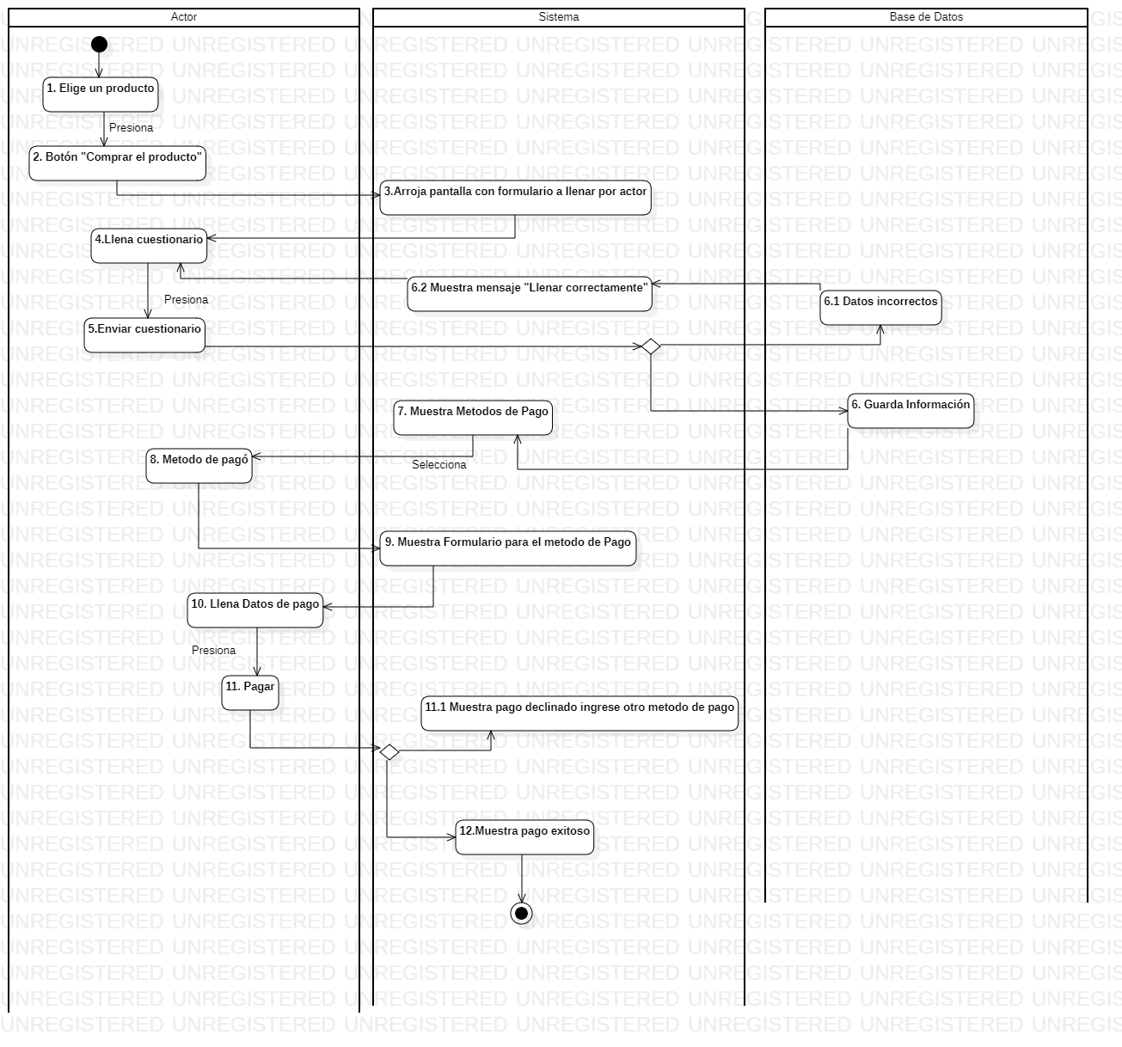

Para el pago de los productos solamente el actor llena los formularios pertinentes con todos los datos de su tarjeta o puede que elija método de deposito que seria solo llenar sus datos y elegir en que banco pagar, se validan datos para la tarjeta y si son incorrectos se muestra un mensaje de “ Llenar correctamente “ para asegurar que el pago sea exitoso, al dar en pagar si la tarjeta tiene fondos y nos marca como exitoso se le reenvía un mensaje al actor de pago exitoso y se le asigna después del empaquetado un numero de guía.

Edición de perfil

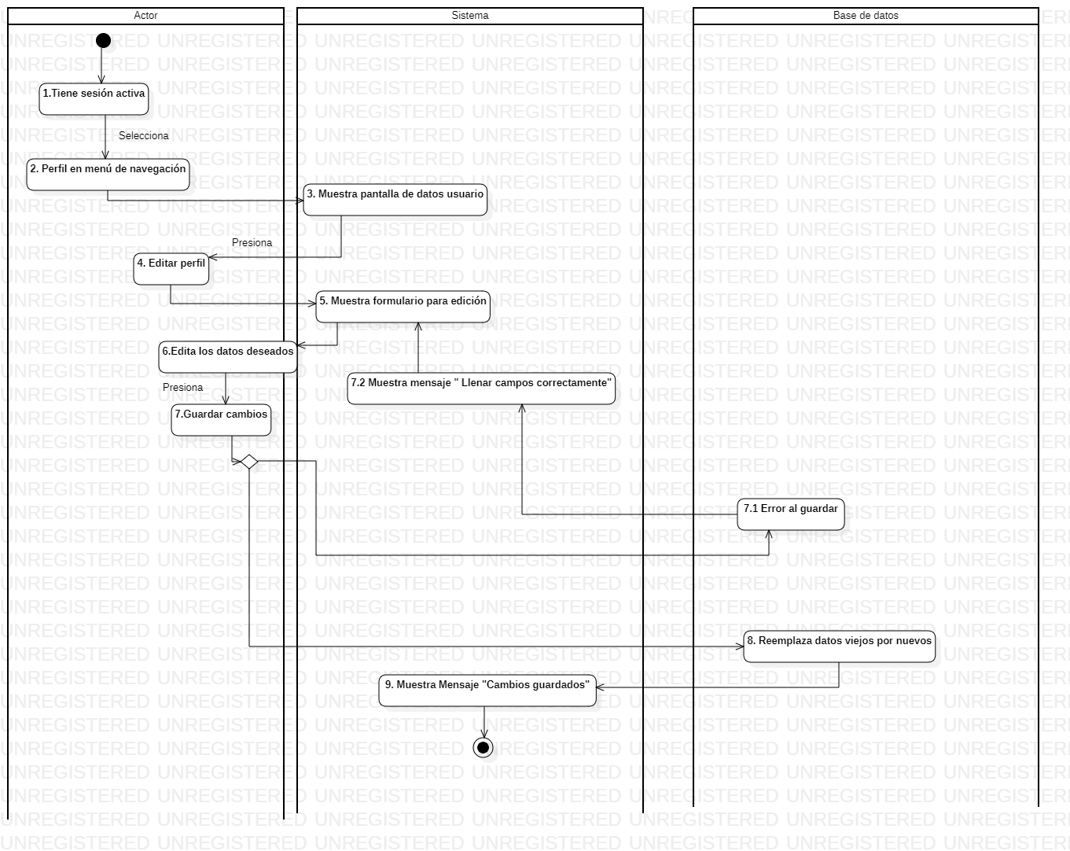

Se debe tener sesión iniciada y entonces el actor puede navegar y ver la opción de editar perfil en el cual puede cambiar el nombre, modificar direcciones, agregar otro correo o incluso poner otro número de teléfono , sujeto a que si llena un campo con datos que no corresponden a los que se tiene configurada la base de datos, entonces muestra mensaje de error y tocaría corregir esa parte, si ya no se tiene ninguno entonces presiona un botón de guardar cambios se reemplazan los datos viejos por los nuevos y se muestra un mensaje de cambios guardados .

# Apéndice A: Interfaces de casos de uso

Aquí poner las interfaces en Balsamiq de al menos 3 casos de uso. Bien detalladas. No solo pones los pantallazos y ya.

# Referencias